Техническая информация
Приключенческая гонка "ОСТАТЬСЯ в ЖИВЫХ"

категория СПОРТ, Формат гонки – 24 часа

Все параметры в таблице указаны по предполагеемым путям движения участников.
 | Этап | Растояние, км | Набор высоты, м | Количество КП | Планируемое время этапа | Время с нарастанием окончания этапа
1 | Пролог. Городское ориентирование | 3 | 20 | 6 | 0,5 | 12:30
2 | Гребля, байдарка | 12 | 0 | 2 | 1,5 | 14:00
3 | Трекинг. Дополнительные врезки крупномасштабных карт сп.ориентирования, спутниковых снимков района некоторых КП. Для взятия двух КП потребуется специальное оговоренное снарежение (см. положение). На карте они будут обозначены со звездочкой (напр. 37-2*) с соответвующим описанием в легенде.  Минимально разумный трекинг при срезании маршрута — 22 км, 10КП, 900м. набора высоты. | 33 | 1200 | 15 | 6 | 20:00
4 | Велосипед. В карте дополнительные врезки спутниковых снимков района. Несколько КП потребует подъем на вершины без велосипедов. Для взятия двух КП потребуется специальное оговоренное снарежение (см. положение). На карте они будут обозначены со звездочкой (напр. 43-1*) с соответвующим описанием в легенде.  Минимально разумный этап велосипед при срезании маршрута — 83 км, 8 КП, 1250 м. или 80 км., 4 КП, 800м. | 103 | 1500 | 14 | 10 | 6:00
5 | Гребля, байдарка | 14 | 0 | 2 | 3 | 9:00
6 | Трекинг-мини. По спутниковому снимку (3 КП).  Жумаринг. Вертикальный подъем на световую опору (20м.) по судейской веревке (2 КП). Страховка вторым участником команды. | 3 | 200 | 5 | 1,5 | 10:30
7 | Спортивное ориентирование. Выбор по ретро-карте (1980г.) | 7 | 300 | 5 | 1,5 | 12:00
 | ИТОГО: | 175 км. | 3,2 км. | 49 | 24 часа

Карты
Весь картматериал будет выдаваться перед стартом (за несколько минут).
На команду выдаются следующие карты:
1. Пролог. Карта спортивного ориентирования, 2012г. Формат А4. Масштаб 1:5000 (1 см. = 50м.). Сечение 2,5м.
2. Гребля. Трекинг. Карта сделанная из крупномасштабной топографической карты. Формат А3. Масштаб 1:40000 (1 см. = примерно 400 м.), сечение горизанталий через 20м. На карте будут линии магнитного Севера.
3. Трекинг. Карта врезка. Отдельным листом формата А4. Карта спортивного ориентирования, 2012г. Масштаб 1:5000 (1 см. = 50м.). Сечение 5м.
4. Трекинг. Карта врезка. Отдельным листом формата А4. Карта спортивного ориентирования, 1986г. Масштаб 1:15000 (1 см. = 150м.). Сечение 5м.
5,6. Велосипед. Гребля. Карта сделанная из крупномасштабной топографической карты. Две карты формата А3 с нахлестом (перекрывают друг друга, для удобства пользования — проехали по одной, достали следующую). Масштаб 1:60000 (1 см. = примерно 600 м.), сечение горизанталий через 20м. На карте будут линии магнитного Севера.
7. Трекинг-мини. Крупномасштабный спутниковый снимок. Формат А4.
8. Спортивное ориентирование. Ретро-карта 1980г. Формат А4. Масштаб 1:15000 (1 см. = 150м.). Сечение 5м.

Итого у команды будет карт: В формате А3 — 3 шт., в формате А4 — 5 шт. Карты не герметизированы, будут упакованы в файл А4.

В командах, где два навигатора рекомендуется воспользоваться услугой – дополнительный комплект карт.

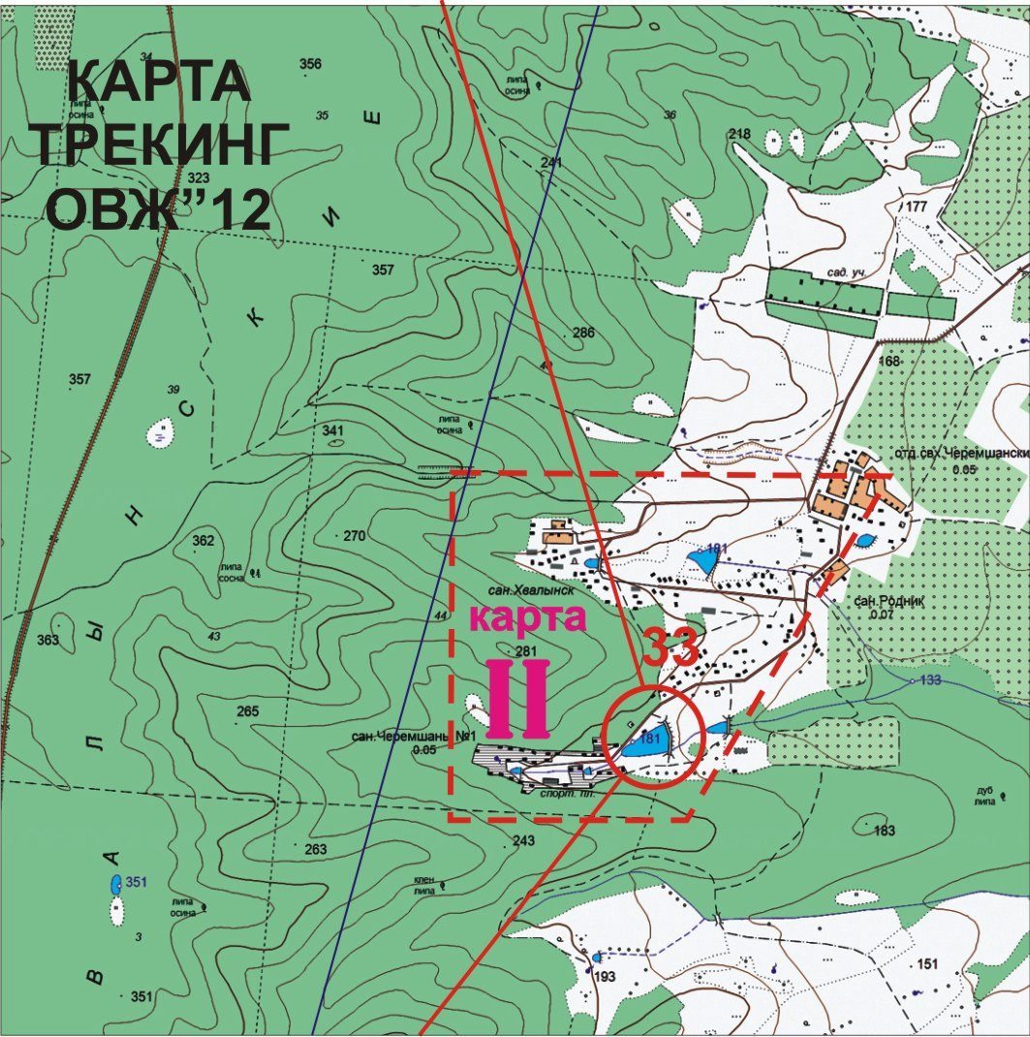

Контрольный пункт (КП) представляет собой несколько оборотов красно-белой сигнальной ленты вокруг дерева (или просто куски сигнальной ленты), цветной лист формата А4 с логотипом гонки и телефонами организаторов. Станция электронной отметки будет прикреплена тросом и будет находится в визуальном контакте от КП (или в специальном месте указанным в легенде). Контрольные пункты велосипедного этапа будут иметь светоотражающие элементы.
Легенда (словестное описание местоположения КП) будут находиться на соответсвующих картах.

ЧИП электронной отметки каждый участник крепит до старта самостоятельно, на запястье руки, специальной сигнальной лентой (не боится влаги, достаточно прочная на разрыв), выданной при регистации.

В техническую информацию могут вноситься незначительные изменения и исправления !

